ISTRAŽIVANJE Zloglasne grupe bajkera u Srbiji: Ubistva, dragulji i kukasti krstovi
Tamara Marković-Subota | 17. 11. 2014. - 22:11h 08:31h | Foto: Arhiva, Facebook | Komentara: 140
Našim putevima gospodare tri grupe bajkera: svetski ozloglašena “Hells angels”, osnovana početkom ove godine u Beogradu, “Banditosi”, čiji je centar u Šapcu, i “MC Srbi”, koji imaju 207 čeptera u 15 gradova.
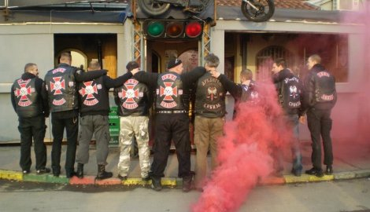
OVođa “HA” ima dosije zbog nasilničkog ponašanja, “Banditose” predvodi čovek koji je bio optužen za trostruko ubistvo, dok je među vođama “MC Srba” fašista
Istraživanje “Blica” dovelo je do imena ljudi koji upravljaju ovim grupama i do njihovih najuticajnijih članova, te kriminalnih aktivnosti za koje se vezuju, bezbednosnog rizika koji predstavljaju, ali i zastrašujućeg podatka o neonacističkom karakteru najbrojnije grupacije “MC Srbi”, među kojima su i vođe borbene grupacije “Odred 18” (prvo i osmo slovo abecede, odnosno inicijali Adolfa Hitlera).
Ove bajkerske grupe, iako tada nisu delovale, imaju veze i sa devedesetim godinama, dakle sa kriminalom, paravojnim formacijama i njihovim vođama i monstruoznim zločinima koji su povezani sa pojedinim vođama bajkera.
Iako sve grupe za sebe tvrde da nisu kriminalne organizacije, glavni uslov za učlanjenje u svaku od njih je upravo kriminalni dosije.

Tako vođa “Hells angelsa” u Srbiji ima dosije zbog nasilničkog ponašanja, a policija je verovala i da je on glavna spona u preprodaji dijamanata između lopova iz “Pink Pantera” i kupaca. “Banditose” u Srbiji vodi čovek koji je bio optužen za trostruko ubistvo pa oslobođen, dok se među najistaknutijim vođama “MC Srba” nalazi poznati fašista i vođa nacističke organizacije “Krv i čast”, sa istetoviranim kukastim krstom na grudima i znakom grba Nedićeve Srbije (grb Srbije pod nemačkom okupacijom) na bajkerskom prsluku.
Četiri nastavka
Istraživanje o zlodelima bajkerskih grupa, odnosno njihovih vođa, “Blic” će objaviti u četiri nastavka. Obelodanićemo imena vođa, njihovu kriminalnu prošlost, kao i “poslove” u Srbiji i veze u inostranstvu.
Čujić se krije u Srbiji
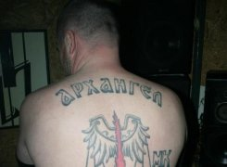
“Harli Dejvidson" obavezan za "Anđele"
Članovi ovih bajkerskih grupa mogu da budu samo muškarci, moraju da imaju motor (za HA obavezan “harli dejvidson”, mada vođa ove grupe vozi “hondu golden wing” vrednu 32.000 evra) od najmanje 1.200 kubika. Mesečna članarina je 100 evra, a u kasu kluba idu i prihodi ostvareni od kriminala počinjenog u ime grupe. Novac se troši i za izdržavanje porodica članova koji su u zatvoru ili u bekstvu.
U Srbiji se tako od zakona krije Bogdan Čujić, koji je kao član “Banditosa” u Brizbejnu (Australija) pre dve godine ubio Kineza Džeka Lija. Sumnja da se on krije pod drugim imenom, a u njegovom slučaju sporno je što Srbija nema ugovor sa Australijom o izručenju državljana.
Šef “Banditosa” u Brizbejnu je Srbin Đorđe Bejat, koji slovi i za vodećeg dilera kokaina.

Prsluk je i glavna oznaka bajkerskih grupa. Za “Hells angels”, (HA) ili “Anđele”, prsluk je crveno-beli, dok njihovi tradicionalni neprijatelji “Banditosi” nose crveno-žute prsluke. I jedni i drugi na prslucima imaju osobene znake kluba, zemlje iz koje potiču, funkciju u grupi i naziv grada.
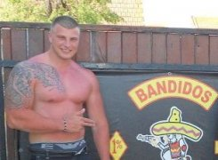
Aleksandar Marjanović
Ubijen zbog zelenašenja
Aleksandar Marjanović (27), ubijen u julu ove godine u Čačku, bio je jedna od najvažnijih članove “Banditosa”. Marjanovića, taksistu koji se bavio zelenašenjem, taj kriminalni posao koštao je glave. Dao je na zajam 30.000 evra kumu Milorada Ulemeka Legije - Željku Ivanoviću (42), a dug je vrtoglavo narastao na 60.000. Onda je Ivanović pozvao Marjanovića na ručak u kafanu “Kod Milinka” i pucao u njega.

Tradicionalni neprijatelji, u želji da očuvaju i prošire kriminalne poslove međusobno su vodili krvave ratove u Americi, Australiji, Evropi. Samo u Švedskoj ta borba je odnela 200 života. Upravo su švedski bajkeri bila udarna kapisla za osnivanje ovih bajkerskih klubova u Srbiji.

Prva žrtva obračuna
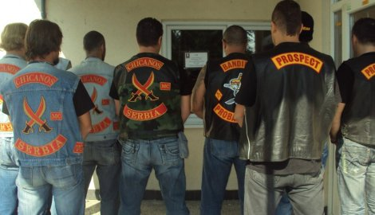
Sahrana Zlatka Jukića
Zlatko Jukić iz Travnika trebalo je da bude osnivač “Banditosa” u Srbiji i prvi predsednik te organizacije. Jukić, kafedžija i poznati “banditos”, imao je podeblji krivični dosije. Za pokušaj ubistva bio je osuđen na godinu dana zatvora.
Jukić je i prva žrtva obračuna “Banditosa” i “Anđela” u regionu. U njega je u oktobru 2011. u Travniku pucao Dario Šušnja, član “Red end vajta”, bajkerske podgrupe “Anđela”. Povod ovog zločina bio je zelenaški dug. Jukić je tražio da mu Stipe Bavrka vrati novac koji je dao pod kamatu, međutim Bavrka se sa još nekoliko prijatelja na motorima i sa teškim naoružanjem pojavio ispred Jukićevog kafića. U pucnjavi sa obe strane i Jukić i Šušnja teško su povređeni. Obojica su smeštena u bolnicu, iz koje je Šušnja pobegao iako je bio pod obezbeđenjem policije. Jukić je preminuo nekoliko dana kasnije u 46. godini. Njemu u pomen “Banditosi” su na FB otvorili stranicu RIP (“Rest in piece”) - Zlatko Jukić.

